**Marketing en Internet y Nueva Economía**

**TP N°3**

**The experience economy - Joseph PINE II y James GILMORE**

**Alumno**: Pablo Rossetti

**Legajo**: 140.577-9

**Email**: rossettipablo@gmail.com

**Profesor**: Alejandro Prince

**Ayudante**: Hernán Borré

**Curso**: K5071

**Cuatrimestre y año de cursada**: 2C2016

**Fecha de entrega**: 19/09/2016

1. **¿Qué 3 elementos hacen resurgir con fuerza la idea de una economía de experiencia?**

* El poder de la tecnología que actúa como facilitador.
* La creciente intensidad de la competencia que promueve la lucha por la diferenciación.
* La prosperidad: el hombre busca más celebraciones y sorpresas y menos rutina.

1. **Defina y caracterice una experiencia. Diferencias con Producto y Servicio.**

La experiencia es una situación que un individuo vive en un contexto y momento en particular; es memorable, genera sensaciones personales, emocionales, físicas, intelectuales e incluso espirituales. Nunca habrá dos iguales.

La diferencia con Producto es que estos son una simple mercadería, un tangible. Cumple una determinada función o funciones.

Un servicio es un intangible que nos satisface alguna necesidad en particular.

Es el conjunto de los productos más los servicios y un esfuerzo y distinción deliberados adicionales que hacen a la experiencia.

1. **Explique y grafique las dimensiones y campos de la experiencia**

La experiencia implica “comprometer” a los clientes, en una serie de dimensiones como: el grado de participación, y de conexión o relación entre cliente y el evento.

La actitud pasiva no involucra el potencial cliente, actúa como observador. En cambio en la participación activa es protagonista. En cuanto a la relación que une al consumidor con la experiencia, puede comprometer solamente su atención, o llegar a su “inmersión” física o virtual en el desarrollo del evento. Estas dos dimensiones cruzadas generan los cuatro campos de la experiencia: el entretenimiento, la educación, el escape y la estética.

El entretenimiento alcanza con la atención; la educación necesita la atención pero exige la participación activa del individuo. Las experiencias escapistas, exigen máxima inmersión y protagonismo absoluto (casinos, realidad virtual). En la experiencia estética, el individuo se sumerge pero no participa (museos, paisajes imponentes), su objetivo es estar allí.

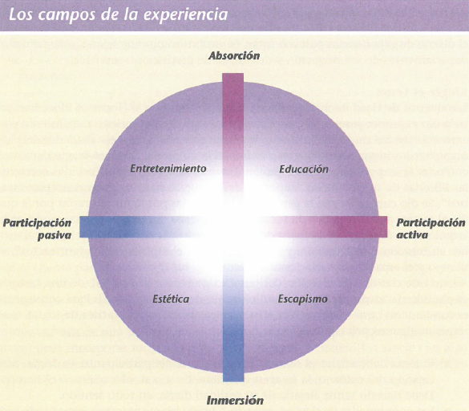

1. **Describa “impresiones” y sus distintas dimensiones.**

Las impresiones son los recuerdos que el cliente se lleva de la experiencia, generalmente asociados a distintas dimensiones específicas:

* El tiempo: las representaciones del tema pueden ser tradicionales, contemporáneas o futuristas.
* El espacio: se las puede diseñar locales o cosmopolitas, hogareñas o en el ámbito del trabajo, en interiores o en los más exóticos exteriores.
* La tecnología: de vanguardia o artesanales, naturales o artificiales.
* La autenticidad: las representaciones pueden ser originales o, en algunos casos, imitaciones.
* La sofisticación: los signos indican el nivel de refinamiento o lujo.
* La escala: el tema puede representarse como algo grandioso, o sencillo y pequeño.

1. **De 3 ejemplos distintos (reales si conoce, o invente) de experiencias con estimulación de los sentidos.**

* Cine Hoyts Premium. Además de brindar el servicio de poder ver una película en una sala de cine, brinda prestaciones especiales que lo hacen una experiencia: sonido envolvente, calidad de la imagen “XD” (E**x**treme **D**igital Cinema), asientos súper cómodos y reclinables con un simple botón, atención personalizada y gran separación respecto a los otros asientos lo cual hace de la experiencia de ir al cine sea algo mucho más íntimo y cómodo.
* Restaurante Cangas del Narcea. Además de ofrecer grandes cantidades de diversas y sabrosas comidas por una tarifa única (incluyendo agua y bebidas), se distingue por su forma de ir sirviendo los distintos platos con una modalidad muy poco tradicional. Los platos llegan a la mesa por categorías y rondas, no siempre los presenta/sirve la misma persona. El dueño del lugar suele tener contacto directo con cada mesa y en todo momento hay shows en el escenario (gente que canta, que baila, que canta tomando vino en bota, etc.).
* Salas de Cine 4D. Suma a la experiencia de percibir una película con el sentido visual y el auditivo, la chance de percibirla también a través del tacto.

1. **¿Qué es la personalización masiva? Explique la progresión del valor.**

La personalización masiva atiende a los clientes de una forma única, combinando imperativos vigentes de bajo costo e individualización que imponen los actuales mercados, turbulentos y competitivos.  
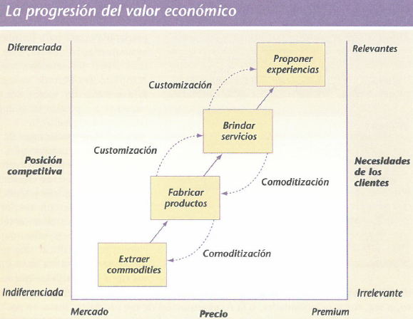

1. **¿Cuáles son las ventajas para la empresa de la personalización masiva?**

Las ventajas son mejores precios, menos necesidad de descuentos, mayores ingresos por cliente, más clientes con menores costos de adquisición, niveles de retención más altos, suficientes para justificar una mejor respuesta frente a los distintos tipos de sacrificios que está dispuesto a hacer el cliente.

1. **Describa los 4 tipos de personalización masiva.**

* Personalización colaborativa o la experiencia exploratoria: el cliente tiene una opción u otra. La empresa interactúa directamente con él para definir que necesita y luego lo produce. Modifica la representación del producto, y luego, el producto en sí mismo. El valor final surgirá del trabajo conjunto.
* Personalización adaptativa o la experiencia real: el cliente “personaliza” ambas a partir de cierta funcionalidad incluida en la oferta. Enfrentando una multiplicidad de ofertas, debe encontrar la que mejor se adapte a sus necesidades y requerimientos. El cliente define el valor.
* Personalización cosmética o la experiencia gratificante: Cuando sólo se trata de customizar la representación, la compañía genera distintas opciones para un mismo producto. Se modifican las “formas” de un producto que siente especialmente diseñado para él.
* Personalización transparente o la experiencia elusiva: el cliente recibe una oferta a medida sin enterarse, explícitamente, del proceso de personalización llevado a cabo. Se podrá identificar el enfoque correcto si antes se definen los rasgos únicos de la oferta, se detectan los sacrificios a los que se ve expuesto el cliente y se evalúan los resultados de la aplicación de cada alternativa de personalización.

1. **¿Qué aporta el ciberespacio al tema “sacrificio del cliente”?**

Da su interactividad inherente, es un excelente medio para evaluar el nivel de sacrificio, empezando por una herramienta tan económica y sencilla como el email; también permite, a partir del marketing uno a uno, sentar las bases de una relación de aprendizaje que crece, se profundiza y torna más inteligente con el tiempo. Cuanto más le enseñe el cliente a la empresa, mejor preparada estará para brindarle lo que necesite y más difícil les resultará a los competidores quitarle el lugar.